|  |
| --- |
| COMP 2121 系列  **离散数学** |
| 第 5 讲 |

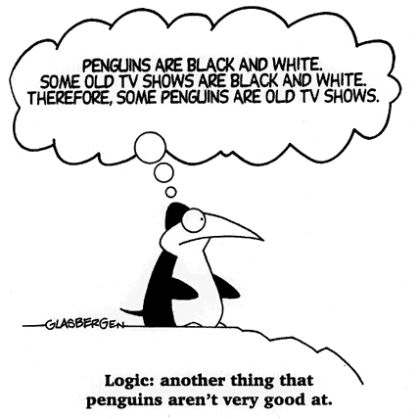1

逻辑

形式逻辑是一组用于确定语句的真值的规则。它通常与直觉逻辑相似，但没有歧义。

**Definition:** *A statement (or proposition) is a sentence that is true or false but not both.*

我们介绍以下连接词来构建更复杂的逻辑表达式：

* 否定
* 连接
* 分离
* 蕴涵
* 双条件

# 评估一般复合语句的真值

给定语句表单的真值表显示与变量的不同真值组合相对应的真值。

1 <http://penguingeek.files.wordpress.com/2007/08/humor-penguin-logic.jpg>

**示例 1. 为 （p**  q）  ➢ （r  q） 构建真值表。

|  |  |  |  |  |  |  |
| --- | --- | --- | --- | --- | --- | --- |
| p | q | r | p  q | r  q | ➢ （r  q） | （p  q）  ➢ （r  q） |
| 0 | 0 | 0 |  |  |  |  |
| 0 | 0 | 1 |  |  |  |  |
| 0 | 1 | 0 |  |  |  |  |
| 0 | 1 | 1 |  |  |  |  |
| 1 | 0 | 0 |  |  |  |  |
| 1 | 0 | 1 |  |  |  |  |
| 1 | 1 | 0 |  |  |  |  |
| 1 | 1 | 1 |  |  |  |  |

# 同义词和矛盾

**Definition:** *A tautology is a statement form that is always true regardless of the truth values of the individual statements substituted for its statement variables. It is called a tautological statement.*

我们经常使用字母 T0 作为变量来表示同义语句。

**Definition:** *A contradiction is a statement form that is always false regardless of the truth values of the individual statements substituted for its statement variables. It is called a contradictory statement.*

我们经常使用字母 F0 作为变量来表示矛盾的陈述。

**示例 2.** Consider 语句：

|  |  |  |  |
| --- | --- | --- | --- |
| *p* | ➢*p* | *p*  ➢*p* | *p*  ➢*p* |
| 0 | 1 |  |  |
| 1 | 0 |  |  |

答： *p*  ➢*p*

B： *p*  ➢*p*

# 逻辑等价

**Definition:** *Two statements s and t are said to be logically equivalent, and we write s*  *t , when the statement s is true (respectively, false) if and only if the statement t is true (respectively, false).*

**例 3.** 考虑陈述 A： ➢（ *p*  *q*） ， B： ➢p  ➢*q*

*A*  *B* ？*A*  *C 是真的吗*？

和 C ： ➢p  ➢*q* .这是真的吗

|  |  |  |  |  |  |  |  |
| --- | --- | --- | --- | --- | --- | --- | --- |
| *p* | *q* | *p*  *q* | ➢（ *p*  *q*） | ➢p | ➢q | ➢p  ➢*q* | ➢p  ➢*q* |
| 0 | 0 |  |  |  |  |  |  |
| 0 | 1 |  |  |  |  |  |  |
| 1 | 0 |  |  |  |  |  |  |
| 1 | 1 |  |  |  |  |  |  |

**示例 4.** 一组学生正在从事一个涉及编写合并排序程序的项目。Alice 和 Bob 各自为采用两个列表的函数编写了一个算法 列表1 和 列表2的长度 p 和 q，并将它们合并到第三个列表 列表3.部分算法如下所示。Alice 和 Bob 的算法是否执行相同的操作？

(1) If **(((**i+j  p+q**)**&&**(**i p**)**&&**(**j>q**))**

|| **((**i+j  p+q**)**&&**(**i p**)**&&**(**List1[i]  List2[j]**)))**

(2) List3[k]=List1[i]

(3) i=i+1

1. else
2. List3[k]=List2[j]

(6) j=j+1

(7) k=k+1

(1) If **((**i+j  p+q**)**&&**(**i p**)**&&**((**j>q**)**||**(**List1[i]  List2[j]**)))**

(2) List3[k]=List1[i]

(3) i=i+1

1. else
2. List3[k]=List2[j]

(6) j=j+1

(7) k=k+1



爱丽丝



鲍勃

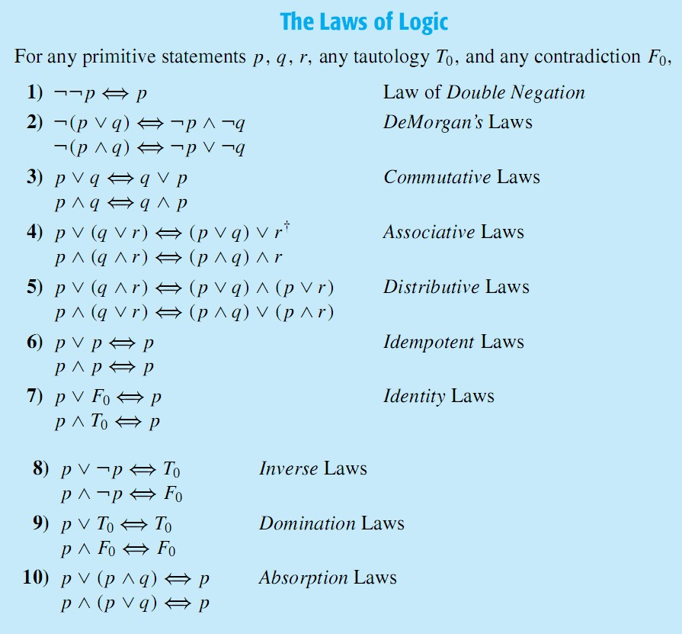

# 条件语句

**例 5.** 使用逻辑等价来显示：

➢p  *q*  ➢ *p*  *q*  ➢*p*

条件语句是“*如果*某某为真，*则*其他内容必须为真”形式的语句。条件语句在逻辑中用于表示 one thing followed from a earlier thing。条件语句在大多数编程语言中也用于指示仅当条件为 true 时才会发生操作。在本节中，我们将只讨论 logic 中使用的 condition 语句。如果我们让 *p* 和 *q* 表示语句，那么我们将条件语句写为 *p*  *q。* 在这个条件陈述中，我们称 *p* 为*假设*，*q* 为*结论*。条件语句在普通英语中经常使用。例如，“如果今天是星期一，那么我有一堂数学课”。由于条件语句是逻辑语句，因此它也具有 *true* 或 *false* 的值。*如果* p *和* q *都为*真*，或者*如果 p *为* false，则语句 *p*  *q* 为 *true*。因此，它有以下真值表：

请注意，当 *p* 为 *false* 时，条件语句 p ** q *为 true*。这称为 vuffously true，或默认为 true。例如，“如果教师可以悬浮，那么所有学生都将获得 100% 的成绩”这句话是空洞的。只要教师不能悬浮，学生就可以获得任何等级。

|  |  |  |
| --- | --- | --- |
| p | q | *p*  *q* |
| 0 | 0 | 1 |
| 0 | 1 | 1 |
| 1 | 0 | 0 |
| 1 | 1 | 1 |

**例 6. 填写**  p * ➢*q * ➢*p *的*真值表。

|  |  |  |  |  |  |
| --- | --- | --- | --- | --- | --- |
| *p* | *q* | ➢q | *p*  ➢*q* | ➢p |  *p*  ➢*q*  ➢*p* |
| 0 | 0 |  |  |  |  |
| 0 | 1 |  |  |  |  |
| 1 | 0 |  |  |  |  |
| 1 | 1 |  |  |  |  |

**例 7.** 使用使用 or 操作定义的条件语句的表示形式通常很方便 ： *p*  *q*  ➢*p*  *q 。* 使用真值表验证这一点。



|  |  |  |  |  |
| --- | --- | --- | --- | --- |
| *p* | *q* | *p*  *q* | ➢*p* | ➢*p*  *q* |
| 0 | 0 | 1 | 1 |  |
| 0 | 1 | 1 | 1 |  |
| 1 | 0 | 0 | 0 |  |
| 1 | 1 | 1 | 0 |  |

# 逆向

一个重要的逻辑定律是条件陈述与其对立陈述之间的等价性。条件语句 *p*  *q* 在逻辑上等价于其 contrapositive

➢q  ➢*p* .在解决逻辑问题时，用其对数替换条件通常很有用。证明：（使用真值表）



|  |  |  |  |  |  |
| --- | --- | --- | --- | --- | --- |
| p | q | ➢ p | ➢ q | p  q | ➢ q  ➢ p |
| 0 | 0 | 1 | 1 |  |  |
| 0 | 1 | 1 | 0 |  |  |
| 1 | 0 | 0 | 1 |  |  |
| 1 | 1 | 0 | 0 |  |  |

# 条件语句的 Converse 和 Inverse

假设我们有一个 “if *p* then *q*” 形式的条件语句。然后 *contra* 是 “if *q* then *p*”，*逆*是 “if ➢ *p* then ➢ *q*”。需要注意的是，条件语句不一定等同于它的 converse 和 inverse。条件语句的 converse 和 inverse 彼此等效。

# 条件语句的否定

重要的是要记住，条件语句的否定不是 另一个条件语句。

**例 8.** 写下对以下陈述的否定：如果今天是星期一，那么我COMP2121课。

# 双条件

给定变量 *p* 和 *q ，*p *和* q *的双条件*是 “ *p* 当且仅当 *q* ”，并表示为

*p*  *q* .如果 *p* 和 *q* 具有相同的真值，则为 true，如果 *p* 和 *q* 具有相同的真值，则为 false。

相反的真值。*p*  *q*  的真值表如下。

|  |  |  |
| --- | --- | --- |
| p | q | p  q |
| 0 | 0 | 1 |
| 0 | 1 | 0 |
| 1 | 0 | 0 |
| 1 | 1 | 1 |

**例 9.** 使用真值表显示 *p*  *q*  （*p*  *q*）  （*q*  *p*）。

|  |  |  |  |  |  |
| --- | --- | --- | --- | --- | --- |
| p | q | p  q | p  q | q  p | （p  q）  （q  p） |
| 0 | 0 | 1 |  |  |  |
| 0 | 1 | 0 |  |  |  |
| 1 | 0 | 0 |  |  |  |
| 1 | 1 | 1 |  |  |  |